**МИНИСТЕРСТВО НАУКИ И ВЫСШЕГО ОБРАЗОВАНИЯ РОССИЙСКОЙ ФЕДЕРАЦИИ**

Федеральное государственное бюджетное образовательное учреждение   
высшего образования

**«Сибирский государственный университет науки и технологий   
имени академика М.Ф. Решетнева»**

Институт информатики и телекоммуникаций

Кафедра информатики и вычислительной техники

**ОТЧЕТ ПО ЛАБОРАТОРНОЙ РАБОТЕ**

Программирование web приложений

|  |
| --- |
| Разработка сценария javascript |

Руководитель М.В. Дамов

подпись, дата инициалы, фамилия

Обучающийся БПИ22-02, 221219040 К.В. Трифонов

номер группы, зачетной книжки подпись, дата инициалы, фамилия

Красноярск 2023

# ХОД РАБОТЫ

В ходе работы была использована страница “Двигатели” сайта КМЗ из лабораторной работы №1-3 , в которой находится каталог двигателей производителя:

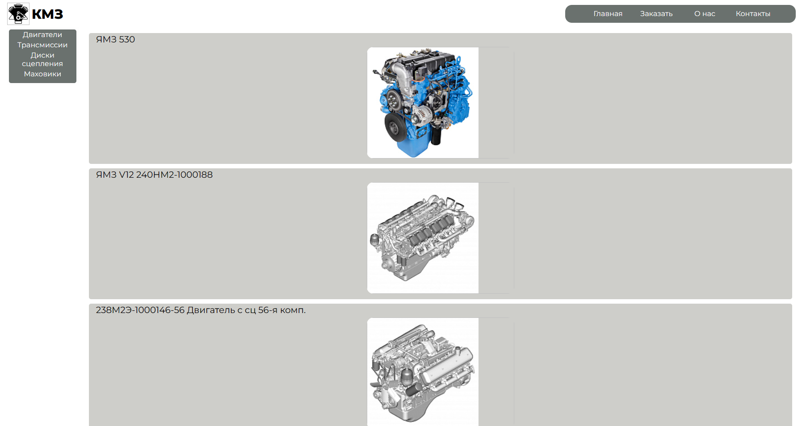

С помощью сценариев js были написаны две функции: showText и hideText, которые выполнялись при наведении на картинку (*onmouseover/onmouseout).* При выполнении функций появляется/пропадает текстовое окно с дополнительной информацией о товаре:

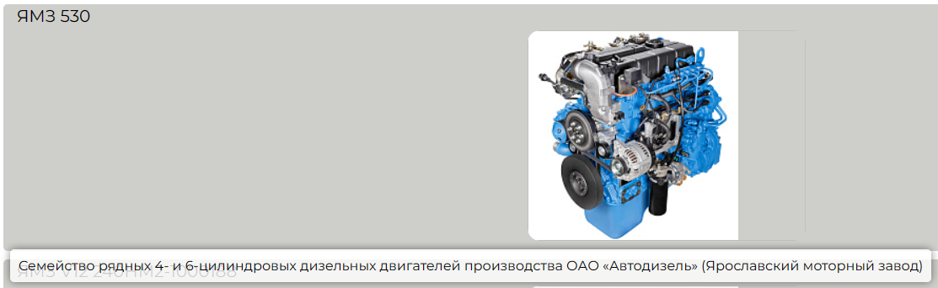

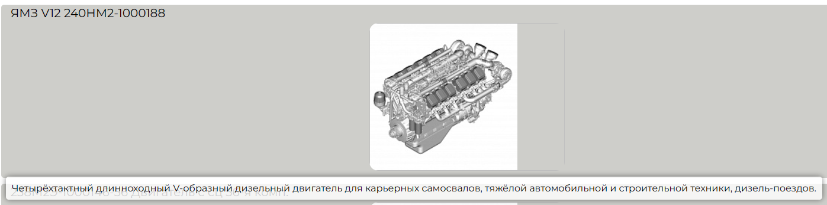

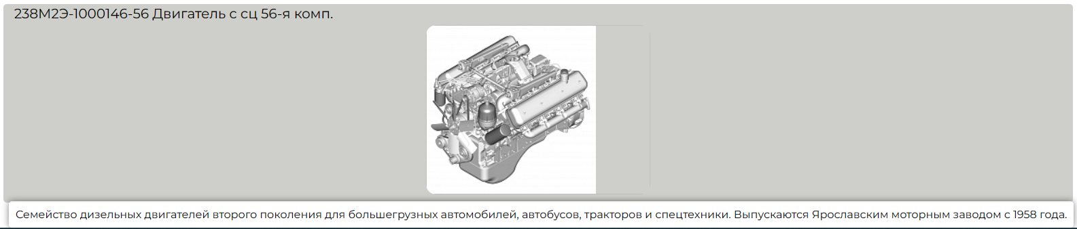

## Описание общих навигационных элементов для всех страниц:

<head>

<meta *windows*=1251>

<title>КМЗ - Главная</title>

<link *rel*="stylesheet" *type*="text/css" *href*="st.css">

<link *rel*="preconnect" *href*="https://fonts.googleapis.com">

<link *rel*="preconnect" *href*="https://fonts.gstatic.com" *crossorigin*>

<link *href*="https://fonts.googleapis.com/css2?family=Montserrat:ital,wght@0,400;0,800;1,300&display=swap" *rel*="stylesheet">

</head>

Подключение таблицы стилей и api шрифта Montserrat из библиотеки google fonts.

<nav *class*="top_menu">

<li><a *href*="#"> Главная </a></li>

<li><a *href*="about.html"> О нас </a></li>

<li><a *href*="contact.html"> Контакты </a></li>

</nav>

Описание верхнего меню с ссылками на соответствующие страницы.

<aside> <nav *class*="left_menu">

<li><a *href*="engines.html"> Двигатели </a></li>

<li><a *href*="transmissions.html"> Трансмиссии </a></li>

<li><a *href*="clutches.html"> Диски сцепления </a></li>

<li><a *href*="mh.html"> Маховики </a></li>

</nav> </aside>

Описание бокового меню категорий товаров и ссылки.

**engines.html**

<section>

*<!-- Add the image-hover-text element for each image -->*

            <article *class*="infoblock">

                <header *class*="infoblock_head"> ЯМЗ 530</header>

                <img *class*="yamz" *onmouseover*="showText(*this*, 'Семейство рядных 4- и 6-цилиндровых дизельных двигателей производства ОАО «Автодизель» (Ярославский моторный завод)')" *onmouseout*="hideText(*this*)"></*img*>

                <div *class*="image-hover-text">Дополнительный текст для ЯМЗ 530</div>

            </article>

            <article *class*="infoblock">

                <header *class*="infoblock_head"> ЯМЗ V12 240НМ2-1000188</header>

                <img *class*="v12" *onmouseover*="showText(*this*, 'Четырёхтактный длинноходный V-образный дизельный двигатель для карьерных самосвалов, тяжёлой автомобильной и строительной техники, дизель-поездов.')" *onmouseout*="hideText(*this*)"></*img*>

                <div *class*="image-hover-text">Дополнительный текст для ЯМЗ V12 240НМ2-1000188</div>

            </article>

            <article *class*="infoblock">

                <header *class*="infoblock_head"> 238М2Э-1000146-56 Двигатель с сц 56-я комп.</header>

                <img *class*="v8" *onmouseover*="showText(*this*, 'Семейство дизельных двигателей второго поколения для большегрузных автомобилей, автобусов, тракторов и спецтехники. Выпускаются Ярославским моторным заводом с 1958 года.')" *onmouseout*="hideText(*this*)"></*img*>

                <div *class*="image-hover-text">Дополнительный текст для 238М2Э-1000146-56</div>

            </article>

        </section>

Описание функций js:

<script>

*function* showText(*img*, *text*) {

*var* hoverText = img.nextElementSibling;

            hoverText.innerText = text;

            hoverText.style.display = 'block';

        }

*function* hideText(*img*) {

*var* hoverText = img.nextElementSibling;

            hoverText.style.display = 'none';

        }

</script>

## Описание таблицы стилей st.css

header*.site_header*, footer, *#main_wrapper* {margin: 5px auto; min_width:600px; width:94%; font-family: 'Montserrat', sans-serif;}

Описание стиля шрифта

img*.logo* {background-image: url("images/logo.png"); background-repeat: no-repeat; background-size: contain; height: 50px; width: 50px; float:left; border-width: 0px}

Стиль логотипа сайта

article*.infoblock* {background-color:#cececa; margin:10px 15px; padding:2px 8px; border-top-left-radius:5px;border-top-right-radius:5px;border-bottom-left-radius:5px; border-bottom-right-radius:5px;}

article*.infoblock* a {text-decoration:none; display:block; padding:2px;color:black;}

Стиль инфоблоков

img*.transmission* {background-image: url("images/236U-1700003 a.jpg"); background-repeat:no-repeat; background-size: contain; height: 250px; width: 330px;  margin-left: auto; margin-right: auto; margin-bottom: 10px; border-top-left-radius:15px;border-top-right-radius:15px;border-bottom-left-radius:15px; border-bottom-right-radius:15px;}

img*.trans* {background-image: url("images/1105.1700025-100.jpeg"); background-repeat:no-repeat; background-size: contain; height: 250px; width: 330px;  margin-left: auto; margin-right: auto; margin-bottom: 10px; border-top-left-radius:15px;border-top-right-radius:15px;border-bottom-left-radius:15px; border-bottom-right-radius:15px;}

img*.clutch* {background-image: url("images/182.1601130-10.jpg"); background-repeat:no-repeat; background-size: contain; height: 250px; width: 330px;  margin-left: auto; margin-right: auto; margin-bottom: 10px; border-top-left-radius:15px;border-top-right-radius:15px;border-bottom-left-radius:15px; border-bottom-right-radius:15px;}

img*.mh* {background-image: url("images/5341.1005118-10.jpg"); background-repeat:no-repeat; background-size: contain; height: 250px; width: 330px;  margin-left: auto; margin-right: auto; margin-bottom: 10px; border-top-left-radius:15px;border-top-right-radius:15px;border-bottom-left-radius:15px; border-bottom-right-radius:15px;}

img*.yamz* {background-image: url("images/5342.jpg"); background-repeat:no-repeat; background-size: contain; height: 250px; width: 330px;  margin-left: auto; margin-right: auto; margin-bottom: 10px; border-top-left-radius:15px;border-top-right-radius:15px;border-bottom-left-radius:15px; border-bottom-right-radius:15px;}

img*.v12* {background-image: url("images/V12 130x140 240hm2-1000410.jpg"); background-repeat:no-repeat; background-size: contain; height: 250px; width: 330px;  margin-left: auto; margin-right: auto; margin-bottom: 10px; border-top-left-radius:15px;border-top-right-radius:15px;border-bottom-left-radius:15px; border-bottom-right-radius:15px;}

img*.v8* {background-image: url("images/v8_e0_bez_tkr_130x140_bez_kp_238m2-1000300-48.jpg"); background-repeat:no-repeat; background-size: contain; height: 250px; width: 330px;  margin-left: auto; margin-right: auto; margin-bottom: 10px; border-top-left-radius:15px;border-top-right-radius:15px;border-bottom-left-radius:15px; border-bottom-right-radius:15px;}

img*.main* {background-image: url("images/main.jpg"); background-repeat:no-repeat; background-size: contain; height: 267px; width: 400px;  margin-left: auto; margin-right: auto; margin-bottom: 10px; border-top-left-radius:15px;border-top-right-radius:15px;border-bottom-left-radius:15px; border-bottom-right-radius:15px;}

Стили изображений

nav*.top_menu*{float:right; width:360px; height:24px; padding:8px; margin-top:5px; margin-right:10px; border-top-left-radius:15px;border-top-right-radius:15px;border-bottom-left-radius:15px; border-bottom-right-radius:15px;}

nav*.top_menu* li {display:inline; text-align:center;}

nav*.top_menu* a {text-decoration:none; display:inline-block; width:100px; padding:2px; color:white;}

Описание стиля навигационного меню

nav*.left_menu*{margin:5px 4px; margin-right:5px;height:120px; border-top-left-radius:5px;border-top-right-radius:5px;border-bottom-left-radius:5px; border-bottom-right-radius:5px; padding:0; list-style:none;}

nav*.left_menu* li {text-align:center;}

nav*.left_menu* a {text-decoration:none; display:block; padding:2px;color:white;}

Описание стиля бокового меню

*.image-hover-text* {

    position: absolute;

    display: none;

    background-color: rgba(255, 255, 255, 0.8);

    padding: 10px;

    border-radius: 5px;

    box-shadow: 0 0 10px rgba(0, 0, 0, 0.5);

    animation: fadeInOut 0.3s ease-in-out; */* Добавленная анимация */*

}

@keyframes *fadeInOut* {

    0% {

        opacity: 0;

    }

    50% {

        opacity: 0.8;

    }

    100% {

        opacity: 1;

    }

}

Описание стиля всплывающего окна при наведении на картинку

# ВЫВОД

Были изучены важные аспекты разработки динамического интерфейса для веб-приложений с использованием JavaScript. Полученные навыки могут быть применены в различных проектах, включая создание интерактивных веб-страниц, калькуляторов или функциональных элементов управления интернет-магазином. Были улучшены практические навыки программирования и понимания важности клиентской части веб-разработки.